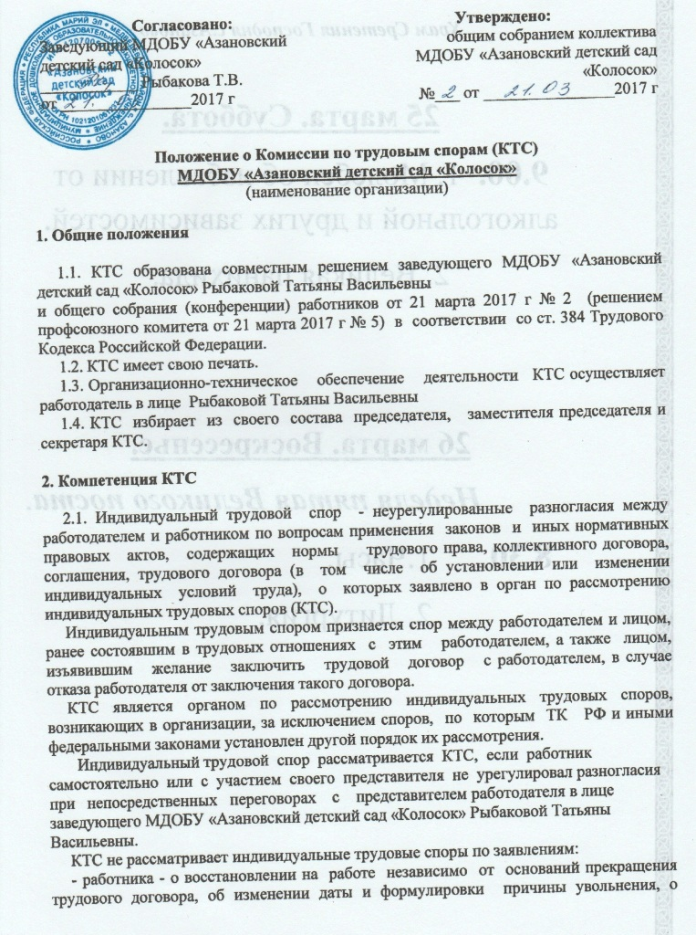

переводе на другую работу, об оплате за время вынужденного прогула либо о выплате разницы в заработной плате за время выполнения нижеоплачиваемой работы;
- работодателя - о возмещении работником вреда, причиненного
организации, если иное не предусмотрено федеральными законами;
- лица - об отказе в приеме на работу;
- лица, считающего, что оно подверглось дискриминации.
2.2. Заседание КТС считается правомочным, если на нем присутствует не менее половины членов, представляющих работников, и не менее половины членов, представляющих работодателя.
2.3. КТС имеет право вызывать на свое заседание, в том числе по просьбе работника, его представителя и представителя работодателя, свидетелей и специалистов, представителей профсоюзного комитета, иного представительного органа работников.
2.4. По требованию КТС руководитель организации обязан в установленный КТС срок представлять ей необходимые документы.
2.5. КТС обязана рассмотреть индивидуальный трудовой спор в течение десяти календарных дней со дня подачи работником заявления.
2.6. Секретарь КТС в срок тринадцати дней письменно извещает стороны индивидуального трудового спора и лиц, которые должны принять участие в заседании КТС, о дате, времени и месте его проведения.

3. Порядок обращения работников в КТС

3.1. Работник может обратиться в КТС в трехмесячный срок со дня, когда он узнал или должен был узнать о нарушении своего права. В случае пропуска по уважительным причинам этого срока, КТС может его восстановить и разрешить спор по существу.
3.2. Течение сроков, с которыми ТК РФ связывает возникновение трудовых прав и обязанностей, начинается с календарной даты, которой определено начало возникновения указанных прав и обязанностей.
Сроки, исчисляемые месяцами, истекают в соответствующее число последнего месяца срока. Если последний день срока приходится на нерабочий день, то днем окончания срока считается ближайший следующий за ним рабочий день (ст. 14 ТК РФ).
3.3. Прием заявлений в КТС производится секретарем КТС в помещении методического кабинета , ежедневно с 13.00 до 16.00 часов. В случае отсутствия секретаря, его обязанности выполняет один из членов КТС, уполномоченных на прием заявлений.
Заявления работников подлежат регистрации в журнале , в котором также фиксируется ход рассмотрения споров, их результаты. Форма журнала является составной частью настоящего Положения.
3.4. Отказ в приеме заявления в КТС по мотиву пропуска работником трехмесячного срока, в течение которого он может обратиться в КТС, не допускается.
3.5. Отказ в приеме заявления в КТС по мотиву отсутствия у работника-заявителя документального доказательства неурегулирования разногласия при непосредственных переговорах с должностными лицами организации, не допускается.
Данные вопросы подлежат разрешению непосредственно на заседании КТС.
3.6. Лицо, уполномоченное в соответствии с настоящим Положением на прием заявлений в КТС в случае отказа в приеме заявления, обязано лично письменно подтвердить работнику отказ в приеме его заявления в КТС.

4. Стороны индивидуального трудового спора в КТС

4.1. Сторонами индивидуального трудового спора в КТС являются работник и работодатель в лице (руководителя организации или уполномоченного им должностного лица).
Работник представляет свои интересы в КТС лично или через своего представителя.

Примечание. Первичная профсоюзная организация, ее органы, если они не являются представителями работника - члена профсоюза при рассмотрении спора в КТС, вправе по его просьбе присутствовать на заседании КТС и высказывать свое мнение по существу спора.

4.2. Спор рассматривается в присутствии работника, подавшего заявление, или уполномоченного им представителя. Рассмотрение спора в отсутствие работника или его представителя допускается лишь по их письменному заявлению.
В случае неявки работника или его представителя на заседание КТС рассмотрение спора откладывается на определенный КТС срок. В случае вторичной неявки работника или его представителя без уважительных причин КТС может вынести решение о снятии вопроса с рассмотрения, что не лишает работника права подать заявление о рассмотрении трудового спора повторно в пределах срока, установленного ст. 386 ТК РФ.
4.3. Работник (его представитель) и представитель работодателя вправе вносить в КТС мотивированные ходатайства о приглашении на ее заседание свидетелей и специалистов. Вопрос об удовлетворении таких ходатайств решается КТС. В этом случае рассмотрение заявления работника может быть перенесено на другое время.
4.4. Работник (его представитель) вправе заявить мотивированный отвод любому свидетелю. Вопрос об удовлетворении отвода решается КТС.

5. Порядок рассмотрения индивидуального трудового спора в КТС

5.1. Председательствующий на заседании выясняет правомочность КТС:
на заседании должно присутствовать не менее двух третей от ее списочного состава. Объявляет заседание КТС открытым.
5.2. Председательствующий устанавливает присутствие на заседании работника - заявителя (его представителя) и представителя работодателя. В случае, если представитель работодателя, своевременно извещенный о дате, времени и месте проведения заседания КТС, на него не явился, то независимо от причин его отсутствия, КТС может принять решение о проведении заседания.
5.3. Председательствующий устанавливает и затем доводит до сведения участников заседания личности присутствующих на заседании работника - заявителя, его представителя, представителя работодателя, приглашенных на заседание специалистов, свидетелей, представителей профсоюзной организации. В этих целях председательствующий объявляет:
- фамилию, имя, отчество работника - заявителя, его должность
(профессию, специальность), подразделение, в котором он работает;
- фамилию, имя, отчество представителя работника, его должность
(профессию, специальность), место работы;
- фамилию, имя, отчество представителя работодателя, его должность
(профессию, специальность), место работы;
- фамилии, имена, отчества, должности (профессии, специальности),
места работы свидетелей и специалистов, приглашенных КТС и присутствующих
на заседании;
- фамилии, имена, отчества, выборные профсоюзные должности
представителей профсоюзной организации.
5.4. Председательствующий:
- объявляет о наличии письменного заявления работника (его представителя) о рассмотрении КТС спора в его отсутствии (если такое заявление имеется). КТС обсуждает заявление и принимает решение, - рассматривать или не рассматривать спор в отсутствие работника (его представителя), - открытым голосованием простым большинством голосов;
- зачитывает требования работника, изложенные в заявлении в КТС;
- приводит перечень документов, полученных КТС от представителя работодателя, в том числе по ее запросу. Если последние в КТС не предоставлены или предоставлены частично, сообщает об этом;
- сообщает работнику (его представителю) о его праве заявить мотивированный отвод свидетелю (свидетелям), приглашенному представителем работодателя. Если отвод (отводы) заявлен работником, КТС его обсуждает, и принимает решение открытым голосованием простым большинством голосов об удовлетворении или неудовлетворении указанного заявления.
5.5. Председательствующий предоставляет слово работнику (его представителю) для изложения существа спора, его требований к работодателю.
5.6. По ходатайству работника (его представителя) КТС заслушивает свидетеля (свидетелей) с его стороны, мнение специалиста (специалистов), представителя профсоюзной организации.

Примечание. Члены КТС вправе задавать вопросы по существу спора работнику (его представителю), свидетелям, специалистам, представителю профсоюзной организации, не вступая при этом в обсуждение полученных от них ответов, никак их не комментируя.

5.7. Председательствующий предоставляет слово представителю работодателя для изложения его мнения по существу спора. По ходатайству представителя работодателя КТС заслушивает свидетеля (свидетелей) с его стороны, специалистов, представителей профсоюзной организации.

Примечание. Члены КТС вправе задавать вопросы по существу спора представителю работодателя, свидетелям, специалистам, представителю профсоюзной организации, не вступая при этом в обсуждение полученных от них ответов, никак их не комментируя.

5.8. Председатель оглашает содержание документов, полученных КТС от работодателя, если последний не сделал этого при своем выступлении.
5.9. Члены КТС переходят к обсуждению обстоятельств рассматриваемого спора, после чего поручают одному из них подготовить проект решения КТС.
В решении КТС указываются:
- наименование организации (подразделения);
- фамилия, имя, отчество, профессия или специальность лица,
обратившегося в КТС;
- даты обращения в комиссию и рассмотрения спора;
- существо спора;
- фамилии, имена, отчества членов КТС и других лиц, присутствующих
на заседании;
- существо решения и его обоснование (со ссылкой на закон, иной
нормативный правовой акт);
- результаты голосования.
5.10. Проект решения после его обсуждения и доработки выносится на тайное голосование. Решение принимается простым большинством голосов присутствующих на заседании членов КТС.
5.11. Подготовку бюллетеней для голосования, подсчет поданных голосов, объявление об итогах голосования осуществляет состоящая из членов КТС счетная комиссия, которая действует на постоянной основе или избирается на заседании КТС.
На заседании КТС ведется протокол, который подписывается ее председателем (заместителем председателя), секретарем и заверяется печатью КТС.
5.12. Надлежаще заверенные копии решения КТС вручаются работнику и руководителю организации в течение трех дней со дня принятия решения.

6. Исполнение решения КТС

6.1. Решение КТС подлежит исполнению в течение трех дней по истечение десяти дней, предусмотренных на обжалование.
В случае неисполнения решения КТС в установленный срок работнику выдается КТС удостоверение, являющееся исполнительным документом.
Удостоверение не выдается, если работник или работодатель обратился в установленный срок с заявлением о перенесении трудового спора в суд.
На основании удостоверения, выданного КТС и предъявленного не позднее трехмесячного срока со дня его получения, судебный пристав приводит решение КТС в исполнении в принудительном порядке.
В случае пропуска работником установленного трехмесячного срока по уважительным причинам КТС, выдавшая удостоверение, может восстановить этот срок. О восстановлении срока КТС выносит мотивированное решение.
6.2. Решение КТС может быть обжаловано работником или работодателем в суд в десятидневный срок со дня вручения ему копии решения комиссии.

